Лабораторная работа №4

Архитектура компьютера

Башиянц Александра Кареновна

Содержание

# 1 Цель работы

Цель работы — освоить процедуры компиляции и сборки программ, написанных на ассемблере NASM.

# 2 Задание

В этой лабораторной работе необходимо изучить и освоить процедуры компиляции и сборки программ, написанных на ассемблере NASM.

Необходимо научиться:

* Создавать файл .asm
* Компилировать код
* Компоновать объектный файл
* Запускать файл

Выполняя это задание, мы получим практический опыт работы с NASM.

# 3 Выполнение лабораторной работы

## 3.1 Программа Hello world!

Перейдем в директорию lab04 (рис. 1).

Рис. 1: Переход в каталог lab04

Рис. 1: Переход в каталог lab04

Создадим файл hello.asm (рис. 2).

Рис. 2: Создание файла hello.asm

Рис. 2: Создание файла hello.asm

Откроем файл hello.asm и введем код (рис. 3).

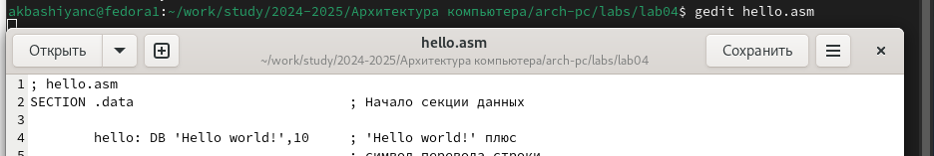

Рис. 3: Написание кода

## 3.2 Транслятор NASM

Транслятор преобразует текст программы из файла hello.asm в объектный код, который запишется в файл hello.o (рис. 4).



Рис. 4: Создание файла hello.o

## 3.3 Расширенный синтаксис командной строки NASM

Скомпилируем исходный файл hello.asm в obj.o (рис. 5).



Рис. 5: Компилиция исходного файла hello.asm в obj.o

## 3.4 Компоновщик LD

Получим исполняемую программу, для этого объектный файл передадим на обработку компоновщику (рис. 6).

Рис. 6: Компоновщик ld

Рис. 6: Компоновщик ld

Проверим ключ -o (рис. 7).

Рис. 7: Ключ -o

Рис. 7: Ключ -o

## 3.5 Запуск исполняемого файла

Запустим файл hello (рис. 7).

Рис. 8: Запуск файла hello

Рис. 8: Запуск файла hello

## 3.6 Задание для самостоятельной работы

Создадим копию файла hello (рис. 9).



Рис. 9: Копирование файла hello

Исправим файл lab4.asm, вставим Фаимилию и имя (рис. 10).

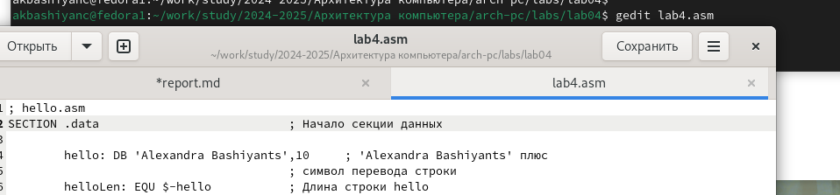

Рис. 10: Изменение файла lab4.asm

Оттранслируем полученный текст программы lab4.asm в объектный файл. Выполним компоновку объектного файла и запустим получившийся исполняемый файл (рис. 11).

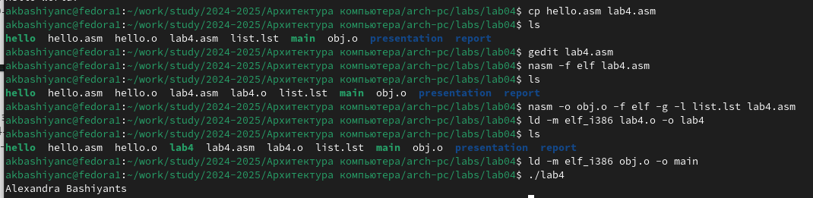

Рис. 11: Копирование файла hello

Загрузим файлы на GitHub (рис. 12).

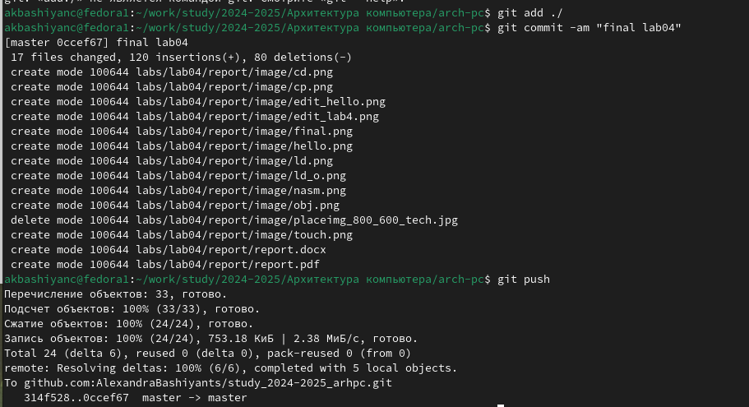

Рис. 12: Загрузка файлов на GitHub

# 4 Выводы

В ходе выполнения работы были получены навыки практической работы с ассемблером NASM.